* 1. Il file dati **ts_10713.gdt** contiene una serie storica. Utilizzando l’approccio ARIMA
  2. Si spieghi come fate ad identificare il modello e quale modello avete identificato
  3. Si stimi il “miglior modello”.
  4. Si ri-stimi il modello restringendo il campione al primo trimestre 2006 (escludendo cioè le ultime 4 osservazioni) e **si valuti** il modello in fase previsiva per il 2006.2-2007.1 utilizzando il MAPE (Errore assoluto percentuale medio) che **dovete riportare** nella tabella con le stime del modello ARIMA.

* 1. GRAFICO: click su variabile > premo t

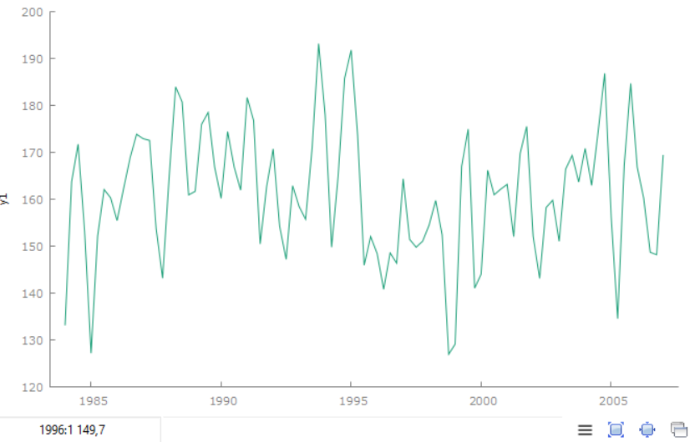

La serie storica non presenta valori negativi. È opportuno capire se la serie sia stazionaria o meno. Per questo viene calcolato il suo logaritmo.

* 1. AGGIUNGI > LOGARITMI DELLE VARIABILI SELEZIONATE
  2. GRAFICO DELLA NUOVA VARIABILE

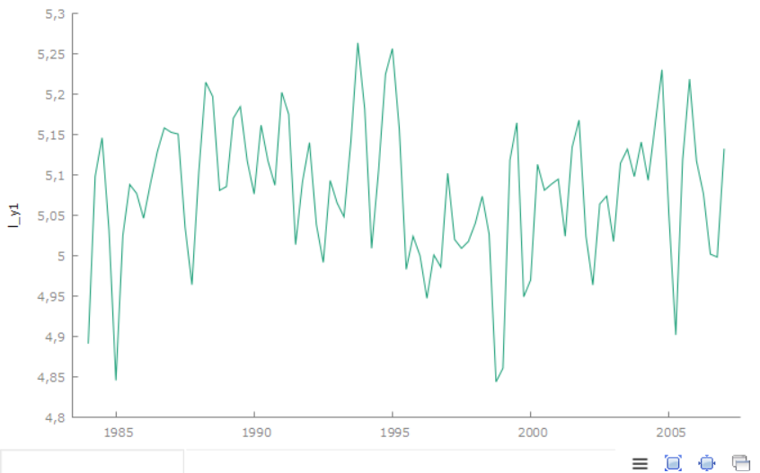

Dal grafico è evidente che il calcolo del logaritmo non modifica la struttura stocastica della serie. Per questo motivo è opportuno fare dei test sul logaritmo per vedere la stazionarietà o non stazionarietà delle serie, ADF, ADF_GLS e KPSS. La significatività è fissata al 5%.

* 1. Seleziona log > VARIABILE > TEST DI RADICE UNITARIA > TEST ADF ( Seleziono le caselle "con costante" e "con constante e trend"

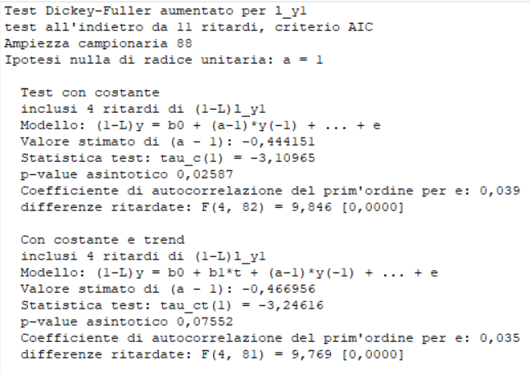

L'ipotesi nulla è che la serie non sia stazionaria. In questo caso a=1 vuol dire che la serie è non stazionaria e ci riferiamo alla non stazionarietà di natura stocastica e non deterministica.

Inoltre, il p-value nel test con costante e trend è pari a 0.07552 e quindi maggiore del 5%. Di conseguenza accettiamo l'ipotesi nulla di non stazionarietà. (Una serie non stazionaria ha una varianza non costante che tende ad infinito).

Per correttezza di analisi, procediamo a calcolare gli altri test.

* 1. Seleziona log > VARIABILE > TEST DI RADICE UNITARIA > TEST ADF-GLS (Spunto la casella "Includi un trend")

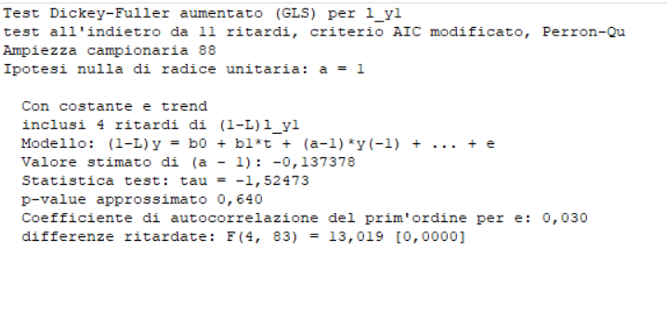

Il p-value è pari a 0.640, di conseguenza accetto H0. Con due test aventi lo stesso risultato considero la serie non stazionaria da un punto di vista stocastico. Ora calcolo la differenza prima del logaritmo, in modo tale da cercare di rendere stazionaria la serie.

* 1. Seleziono la variabile log > AGGIUNGI > DIFFERENZE DELLE VARIABILI SELEZIONATE

Visualizzo il grafico

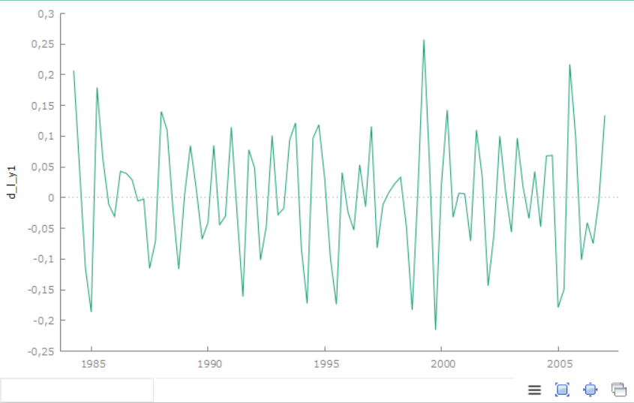

La serie ora oscilla intorno allo 0 e, proprio per questo motivo, andiamo a verificare se è stazionaria o meno ricalcolando l'ADF test senza costante.

* 1. Seleziono la differenza > VARIABILE > TEST DI RADICE UNITARIA > ADF > (spunto anche "Test senza costante")

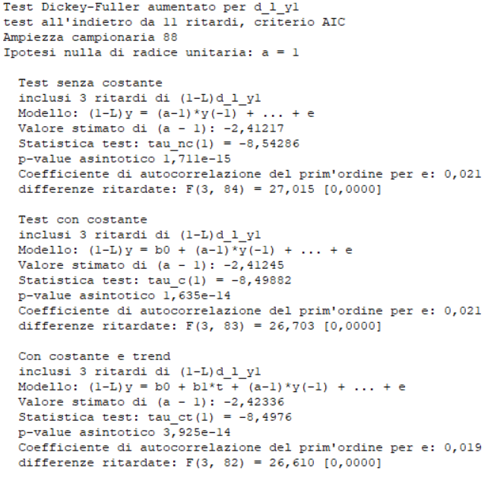

Ipotesi nulla di radice unitaria: a=1 rimane uguale a prima.

Test senza costateà **p-value è molto piccolo** (1.711e-15) vuol dire che ci sono 15 zeri e poi 17… quindi in questo caso **accettiamo l’ipotesi alternativa**

Test con costanteà p-value (1.635e-14)

Con costante e trendà p-value (3.925e-14)

Il test senza costante ha dato un p-value molto piccolo, che ci porta a rifiutare l'ipotesi nulla di radice unitaria: a=1. Anche negli altri due test il p-value è inferiore al 5%. Quindi accettiamo l’ipotesi alternativa e affermiamo che la serie è diventata stazionaria.

A questo punto siamo in grado di cominciare a cercare le tracce del procedimento stocastico che ha generato questa serie, andando a veder il correlogramma della serie della differenza prima calcolata.

* 1. Correlogramma

Seleziono la differenza > VARIABILE > CORRELOGRAMMA

